Výpravu Plzeňského kraje tvořilo 243 účastníků, z toho 204 závodníků a 39 členů doprovodu. V čele organizačního výboru výpravy Plzeňského kraje stál 1. náměstek hejtmana PK, MVDr. Václav Červený, za Odbor školství, mládeže a sportu KÚ PK byla vedením krajské reprezentace pověřena PhDr. Helena Knížová. Nominaci závodníků z našeho kraje provedly jednotlivé sportovní svazy. Jednotné reprezentační oblečení zajistila firma TRISPORT Havel, s.r.o, dopravu z Plzně do Ústeckého kraje a zpět zabezpečovala dopravní společnost ABAS pana Alexandra Bastla a Středisko služeb školám Plzeň.
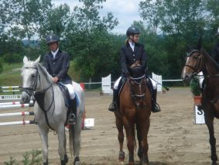
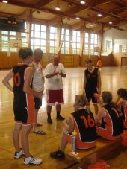
Plzeňský kraj obsadil 17 sportovních odvětví ze 20 možných. Ze 17 zúčastněných sportů jich 11 získalo medailová umístění. Toto je zcela mimořádný úspěch mladých sportovců PK, který na minulých hrách dětí a mládeže, ať letních nebo zimních, nebyl dosud zaznamenán.
V celkovém bodovém pořadí krajů na ODM 2007 obsadil Plzeňský kraj 6. místo s 321 body. Sportovci Plzeňského kraje vybojovali celkem 44 medailí, z toho 14 zlatých, 11 stříbrných a 19 bronzových.
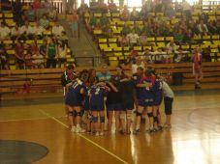
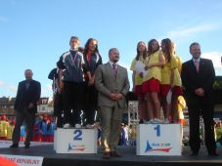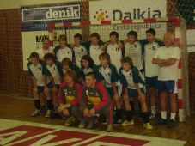
Nejúspěšnějším kolektivním sportem byla házená. Na prvním místě skončili chlapci, kteří ve finále porazili Královéhradecký kraj a neprohráli jediný zápas turnaje. Také házenkářky postoupily až do finále, ale nejcennější kov přenechaly družstvu Hlavního města Prahy.
Nejvíce medailí přivezli plavci - 6 zlatých, 6 stříbrných a 8 bronzových, stolní tenisté – 3 zlaté a 2 bronzové a cyklisté - 2 zlaté, 1 stříbrnou a 3 bronzové.
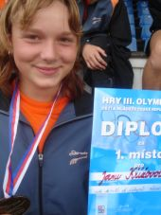
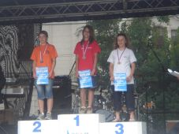
Nejúspěšnějšími sportovci výpravy Plzeňského kraje se stali:
Nikola Gallerachová stolní tenis 3 zlaté medaile
Barbora Hemzáčková plavání 2 zlaté, 2 stříbrné
Kristýna Koptíková plavání 2 zlaté, 1 stříbrná, 1 bronzová
Andrea Machová plavání 2 zlaté, 2 bronzové
Petra Matějková cyklistika 1 zlatá, 1 bronzová

Největších úspěchů dosáhl na ODM 2007 ženský sport, dívky PK se v celkovém bodovém hodnocení krajů umístily na 3. místě, v plavání a cyklistice byly dívky PK nejlepší v celé ČR, ve stolním tenise, házené, volejbalu a šachách obsadily naše dívky 2. místo mezi kraji.
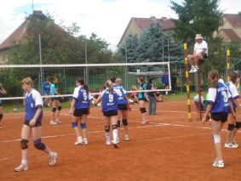
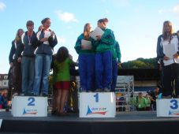
V mužských kategoriích skončili mladší a starší žáci našeho kraje celkově na 9. místě mezi kraji ČR, nejlepší byli házenkáři – 1. místo a zápasníci- 2. místo.
Vlajkonošem krajské výpravy byl vybrán významný sportovec Plzeňského kraje, závodník v orientačním běhu, Štěpán Kodeda, který přivedl výpravu Plzeňského kraje na olympijský stadion a svou přítomností povzbudil mladé chlapce a dívky v jejich zápolení.
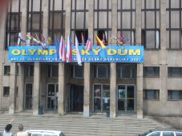
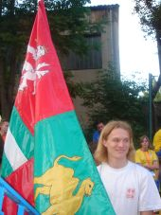
Poděkování za vzornou reprezentaci Plzeňského kraje patří všem mladým sportovcům a trenérům, jejich rodičům, učitelům a ředitelům škol, které navštěvují.
V Plzni dne 19. 7. 2007
Zpracovaly: PhDr. Helena Knížová a Mgr. Lenka Berková
